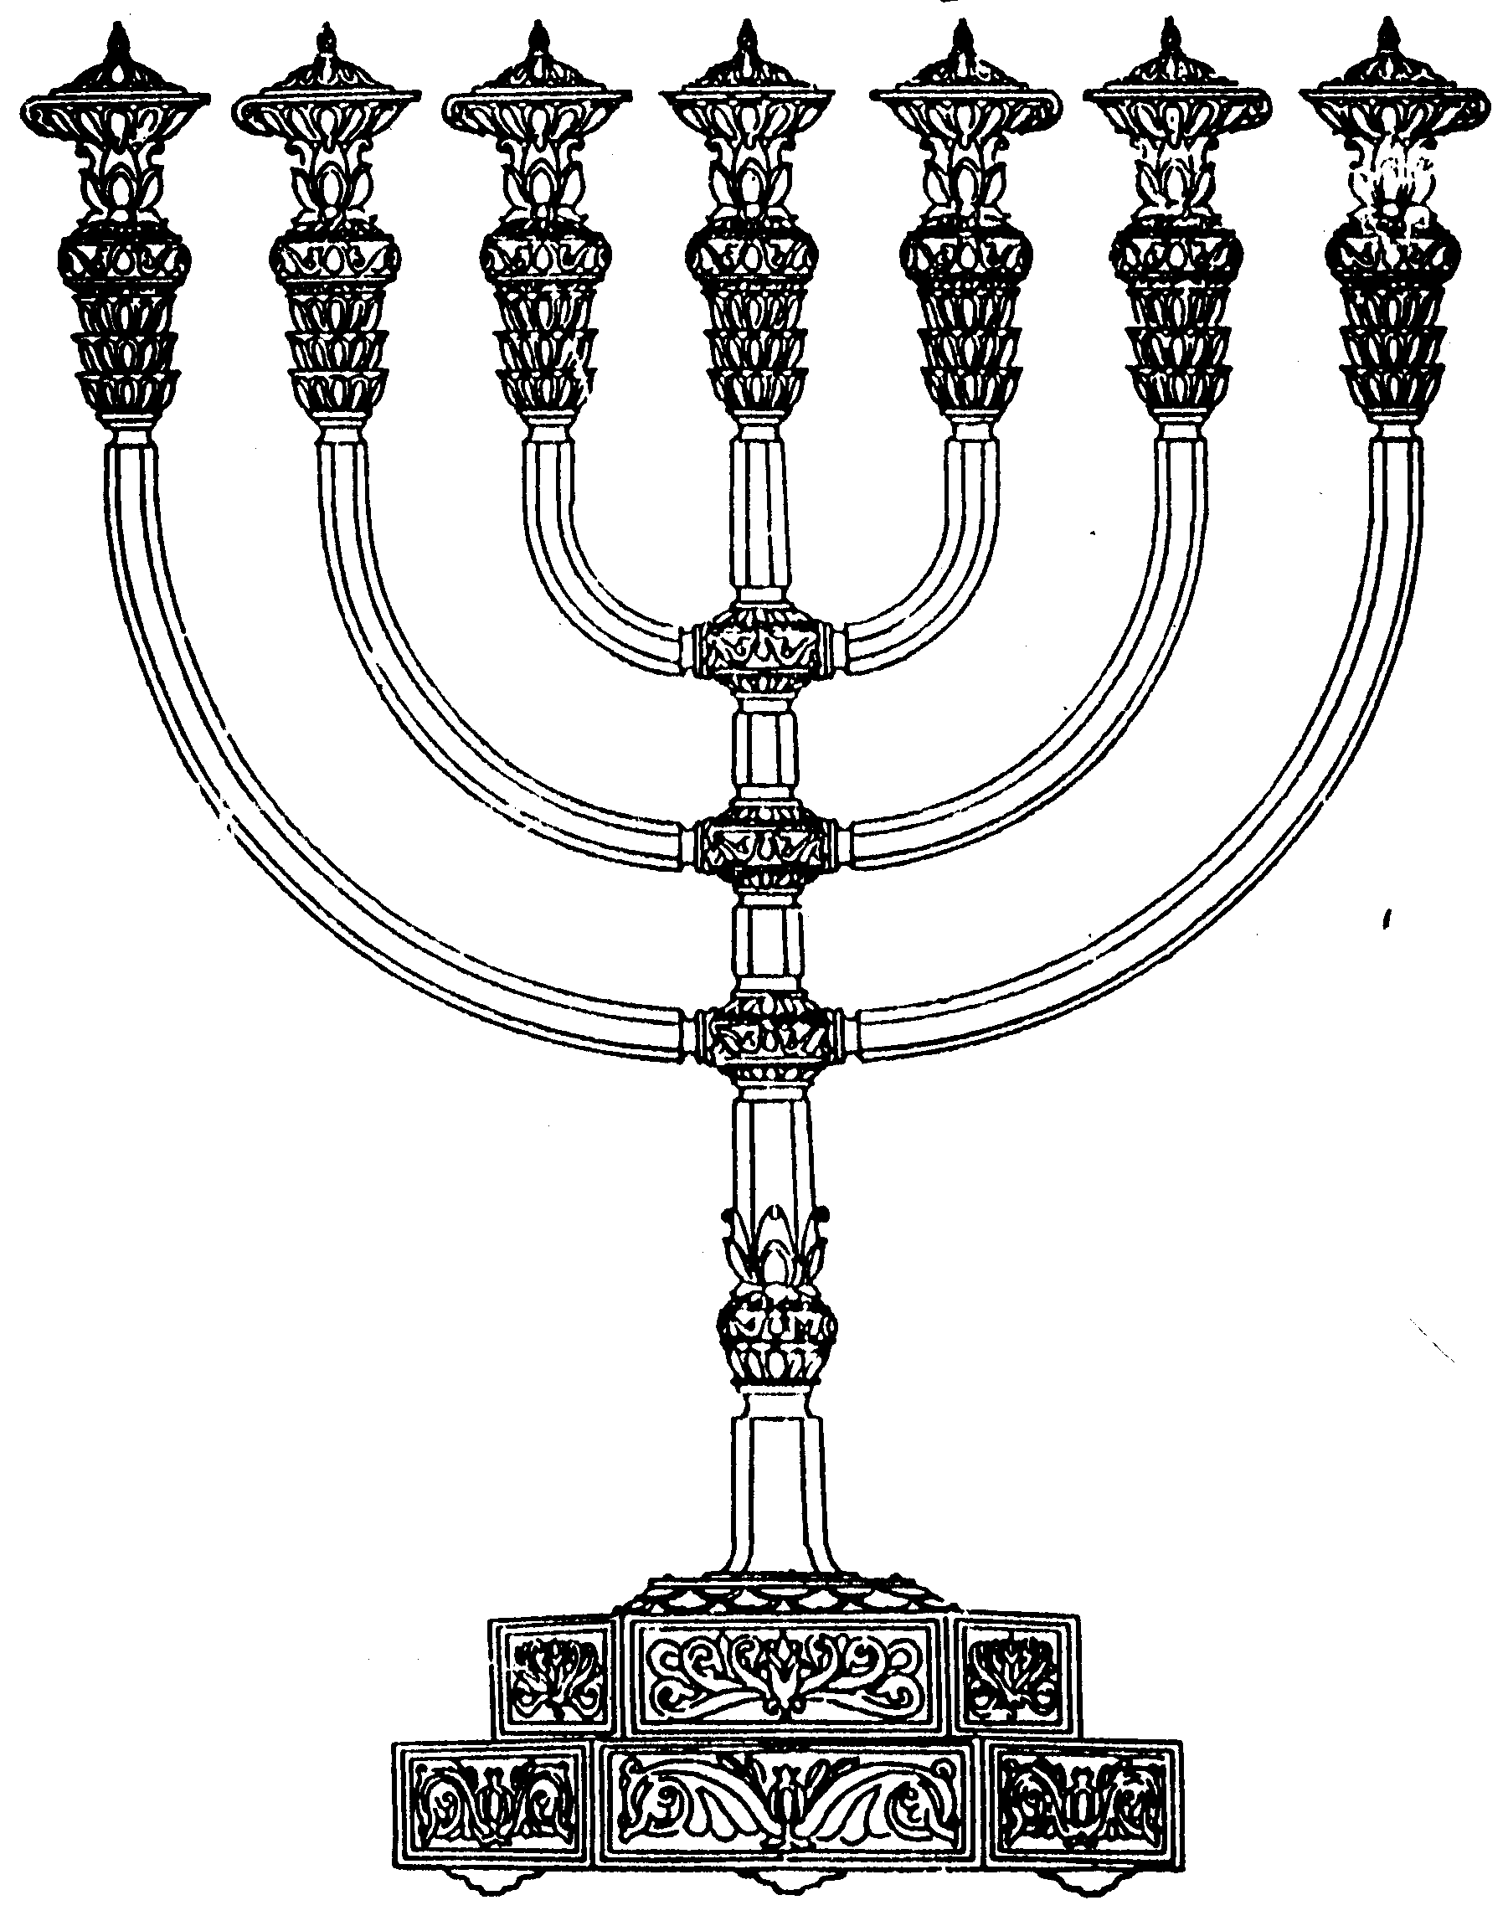
המדרשה לידע המקדש
מיסודו של מכון המקדש
בס“ד
ניצוצון ממקדש: שופר של ראש השנה במקדש

ניצוצון מספר 171
ערב ראש השנה תשס"ט

ראש השנה נתייחד במצווה אחת עיקרית – תקיעה בשופר.
גם במקדש הדבר היחיד שאפיין את ראש השנה במקדש הם תקיעות השופר המיוחדות שבו. (אף שכמובן ישנם קרבנות מיוחדים ל'יום הזכרון', וכן את התלות בקידוש החודש שיצרה מציאות מיוחדת בקביעת תחילת החג, אך לא נרחיב באלה.)

שופר יחד עם חצוצרות

"שׁוֹפָר שֶׁל רֹאשׁ הַשָּׁנָה שֶׁל יָעֵל, פָּשׁוּט, וּפִיו מְצֻפֶּה זָהָב, וּשְׁתֵּי חֲצוֹצְרוֹת מִן הַצְּדָדִין. שׁוֹפָר מַאֲרִיךְ וַחֲצוֹצְרוֹת מְקַצְּרוֹת, שֶׁמִּצְוַת הַיּוֹם בַּשּׁוֹפָר"(מסכת ראש השנה, פרק ג')

"וכשבא דבר אצל חכמים אמרו לא היו נוהגין כן אלא בשערי מזרח ובהר הבית בלבד. אמר רבא ואיתימא רבי יהושע בן לוי: מאי קראה? דכתיב בחצוצרות וקול שופר הריעו לפני המלך ה'. לפני המלך ה' הוא דבעינן(=שצריך) חצוצרות וקול שופר, אבל בעלמא לא" (ראש השנה דף כז.)

מכאן למדנו כמה הלכות, בתקיעת השופר במקדש:
- השופר במקדש היה מצופה זהב. למסקנת הגמרא, כולו יכול להיות מצופה זהב, למעט מקום הנחת הפה. זאת בכדי שישמע קול שופר. (אגב למסקנת הגמרא תוקעים בשופר של איל ולא של יעל, גמרא ראש השנה כו:)
- בזמן תקיעת השופר היו כמה 'עמדות תקיעה'. בהר הבית (לא נאמר היכן בהר), ובשערי המזרח (שערי בלשון רבים – שער המזרח של העזרה, של ההיכל, ואולי אף פתח עזרת הנשים). הסיבה שתקעו דווקא בשער המזרח, משום שבהם ניתן לקיים כפשוטו את המושג 'לפני ה'. (להרחבה, מחזור המקדש לר"ה עמוד181)
- תקיעת השופר מלווה בשתי חצוצרות מן הצדדים. זאת כמשמעות הפסוק המלמד ש'לפני ה', במקדש' תוקעים בחצוצרות יחד עם השופר.
- ובכל זאת השופר מאריך בתקיעתו. 'שמצוות היום בשופר'. למשפט זה שתי הבנות. האחת, רעיונית, להדגיש שעיקר המצווה היא השופר. הבנה נוספת, הלכתית. כיוון שקשה לשמוע שתי הברות במקביל, מאריכים בתקיעת השופר כדי שיעור תקיעה. כך יוצאים ידי חובת שמיעת שופר בתקיעה שנשמעת לבדה. (להבנה הראשונה, אין בעיה הלכתית, כיוון 'כיון דחביב יהיב דעתיה' , כלומר מתוך חביבות הרצון לשמוע קול שופר, מצליח האדם להבדיל, גמרא ראש השנה כז.)

משמעות התקיעה יחד עם החצוצרות:
בהבנת המצווה המיוחדת הזאת למקדש, רבו הטעמים. נביא רעיון אחד בקצרה:

(38) ספר תולדות יעקב יוסף פרשת קדושים - אות ה
ועל פי ענין הנ"ל שבארתי בענין חומר וצורה, נראה לי לבאר מתני' בראש השנה פ"ג (דף כו ע"ב) שופר של ר"ה של יעל פשוט, ופיו מצופה זהב ושתי חצוצרות מן הצדדים שופר מאריך וחצוצרות מקצרות שמצות היום בשופר. ... זה צריך טעם. הגם לפי מ"ש בעל עקידה בפ' אמור וז"ל להיות הכוחות הפנימיות מתפעלות מהפעולה החיצונית ונעזרות מהן, כמו מלאכת הנגון שהוא לעורר השמחה שנאמר והיה כנגן המנגן ותהי עליו רוח אלקים (מלכים ב ג, טו). ולפעמים כלי המנגן מעורר הבכי כמ"ש קראו למקוננת וכו' (ירמיה ט, טז), וסיים שם וכלי המיוחד לעורר הצער והחרדה היא השופר, כמ"ש היתקע שופר בעיר ועם לא יחרדו וכו' (עמוס ג, ו) יעוין שם. וההיפך הוא החצוצרת לעורר השמחה וכמ"ש וביום שמחתכם ותקעתם בחצוצרות (במדבר י, י).
ומעתה יש לפרש מ"ש שמצות היום בשופר, לפי מה שקבלתי ממורי מה שהזהירו חכמי הקבלה בכל מצוה ותורה ותפלה שיהיה בדחילו ורחימו, שהיא אהבה ויראה, מכל מקום בר"ה היפך שיהיה היראה יותר מן אהבה. מה שאין כן בשבת ויו"ט יהיה אהבה יותר מיראה. וז"ש שופר של ר"ה היה ב' חצוצרות מהצדדים, שופר באמצע, שהם ב' בחי' כלים לעורר האהבה והיראה. אך בר"ה חצוצרות מקצרות ושופר מאריך שמצות היום בשופר" (תולדות יעקב יוסף, קדושים, ה')

על פי הרעיון הנ"ל, ננסה להמשיך ולתת כיוון. ידוע לנו שמטרת השופר – לעורר. ובמיוחד לעורר את היראה, על מנת שנחזור בתשובה שלמה. לעומתם החצוצרות ושאר כלי הנגינה מעוררים שמחה.
מחוץ למקדש, נשאר האדם ביראתו, מפני מלך מלכי המלכים – בתקיעת השופר. אך במקדש, במקום בו אנו בטוחים שתפילתנו תתקבל (כפי שהרחבנו בעניין התשובה השלמה במקדש), יש גם מקום גם לשמחה. ובכל זאת, צריך לזכור שהעיקר הוא השופר. לכן הוא במרכז, בפנימיות. ולכן הוא מאריך יותר מן החצוצורות.

שופר של מקדש דוחה את השבת
עניין נוסף, המבדיל את התקיעה במקדש משאר המקומות, היא התקיעה גם בשבת.

"יום טוב של ראש השנה שחל להיות בשבת במקדש היו תוקעין אבל לא במדינה. משחרב בית המקדש התקין רבן יוחנן בן זכאי שיהו תוקעין בכל מקום שיש בו בית דין אמר רבי אלעזר לא התקין רבן יוחנן בן זכאי אלא ביבנה בלבד אמרו לו אחד יבנה ואחד כל מקום שיש בו בית דין ועוד זאת היתה ירושלים יתירה על יבנה שכל עיר שהיא רואה ושומעת וקרובה ויכולה לבוא תוקעין וביבנה לא היו תוקעין אלא בבית דין בלבד" (משנה ראש השנה, פרק ד' ובגמרא בדף נט:)

התקיעה בירושלים או במקדש?
מתוך הגמרא נראת סתירה. בתחילה דיברו על מקדש מול מדינה, ואילו בהמשך, ירושלים כנגד יבנה. משמע שבכל ירושלים תקעו בשבת.

שיטת הרמב"ם היא שכל ירושלים נקראת מקדש. "כבר בארנו...כי מקדש נקראת כל ירושלים, ומדינה שאר כל ארץ ישראל" (פירוש המשניות לרמב"ם, פרק ד', א').
הרמב"ן מרחיב בעניין ומסכם (ושימו לב לשיטת רש"י החולקת):
"וכבר הזכרנו שזו גזירה מדבריהם מפני שהכל חייבין בתקיעת שופר ואין הכל בקיאין בתקיעת שופר גזירה שמא יטלנו בידו וילך אצל בקי וכו', ופרש"י אבל לא במדינה לא בירושלם ולא בגבולין, ובתוספות הקשו והא קתני סיפא ועוד זאת היתה ירושלים יתירה על יבנה שכל עיר שרואה ושומעת ויכולה לבוא תוקעין בה, אלמא בירושלם תוקעין, לפיכך פירשו בתוספות אבל לא במדינה של גבולין,
ואמרו בתוספות ואע"פ שמקדש ומדינה בשאר מקומות משמע כפירוש הקונטרס, על כרחינו יש לנו לפרש בכאן כדפרישנא, וזה הפירוש שלהם קשה מאד שיהא מקדש ומדינה השנוי בכאן שלא כשאר השנויין בכל מקום, וקשה מזה דהא מתני' גופה קתני סיפא בראשונה היה הלולב ניטל במקדש שבעה ובמדינה יום אחד דהוא מקדש ממש, סכינא חריפא מפסקא מתני':
(בניגוד לשיטת הרמב"ם האומר בשכל מקום ירושלים=מקדש, הרמב"ן מצמצם את ההבחנה רק למצוות שופר)

מדוע נדחית השבת
אלא יש לתרץ ... ולומר דמתחלה במקדש תוקעין ולא משום בית דין אלא שאין שבות במקדש, וכשם שתוקעין שם כמה תקיעות על הקרבן תוקעין אף זו, אבל לא בירושלם משום גזירה דרבה, ורצו שתהא הגזירה ניכרת שם ואנשי ירושלים יכולין לעלות לבית המקדש לשמוע התקיעות, אבל ברואה התירו להם שלא יטרחו ויניחו עריהם:
ומחלוקת ר' אלעזר דאמר ביבנה בלבד ורבנן דאמרו אחד יבנה ואחד כל מקום שיש בו ב"ד, יש מפרשים אפילו בסנהדרי קטנה של כ"ג, ור' אלעזר אמר יבנה דהיא סנהדרי גדולה וכן באושא ובכל מקום שגלתה סנהדרי שם, והא דתניא בגמרא (ל' א') ובראש השנה לא היו תוקעין אלא בב"ד שקדשו את החדש היינו סנהדרי גדולה ...." (הרמב"ן דרשה לראש השנה)

תמצית: ישנם שתי הבנות בסיבה שתוקעין אפילו בשבת. הראשונה כיוון ש'אין שבות במקדש', ולכן אין הגזירה 'שמא יטלטלנו אצל בקי להתלמד'. מעבר לכך, סיבה נוספת, משום ששם מקדשים את החודש, ואזי ראש השנה הוא ודאי ביום זה. אך במקומות שאין מקדשים בהם את החודש, אזי ראש השנה הוא בספק, ומימלא לא יכולים לתקוע בו בשבת (כמו ברית מילה שבספק שאינה דוחה את השבת)

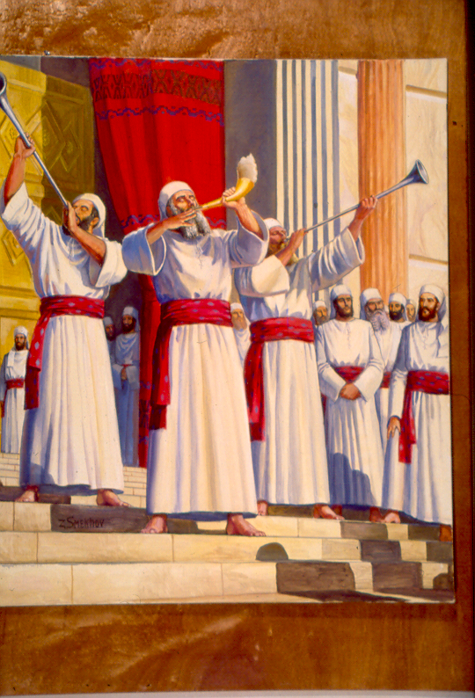
הסבר נוסף, מדוע במקדש תוקעים אף בשבת:
הרב אריאל ה'מחזור המקדש' מרחיב בקשר בין ראש השנה ליבראית העולם. בבחינת 'זה היום תחילת מעשיך, זכרון ליום ראשון'. בתקיעת השופר בשבת, אנו מזכירים את השבת הראשונה בימי אדם הראשון (להרחבה, עמ' 129 במחזור)
לקבלת ניצוצון יומי - שלח הודעה ל: mikdash3@gmail.com
נכתב ע"י הרב מרדכי פרסוף

